Agile / Analista QA: | Jair Tarazona | Fecha Ejecución: | 14 de abril de 2026
HU / Caso de Prueba: | CP-001/ Negocio | Usuario | Operaciones
Incidente | INC-0004

Funcionalidad:

MF-JP-0226 50/14 Envio Efect Entre Ventanillas

Detalle de la Observación:

Transacción 50/14:
50/14 Envío de Efectivo Entre Ventanillas: El usuario solicita que, en la transacción 50/14 (Envío de Efectivo Entre Ventanillas), se implemente/configure la validación de monto mínimo (10,000 S/ o 3,000 USD), ya que en el proceso AS-IS esta restricción sí existe. Riesgo de faltantes de Caja - Riesgo de Fraude Interno

Evidencia:

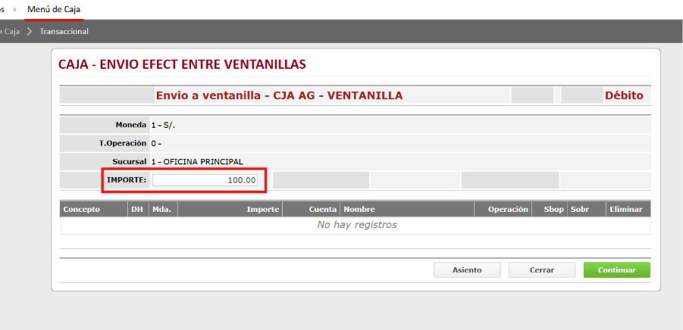

Solución:

Se espera que se implemente una alerta que bloquee la transacción en caso se coloque un importe menor a 10 000 soles y en el caso de dólares el monto debe ser menor al tipo de cambio del día.

